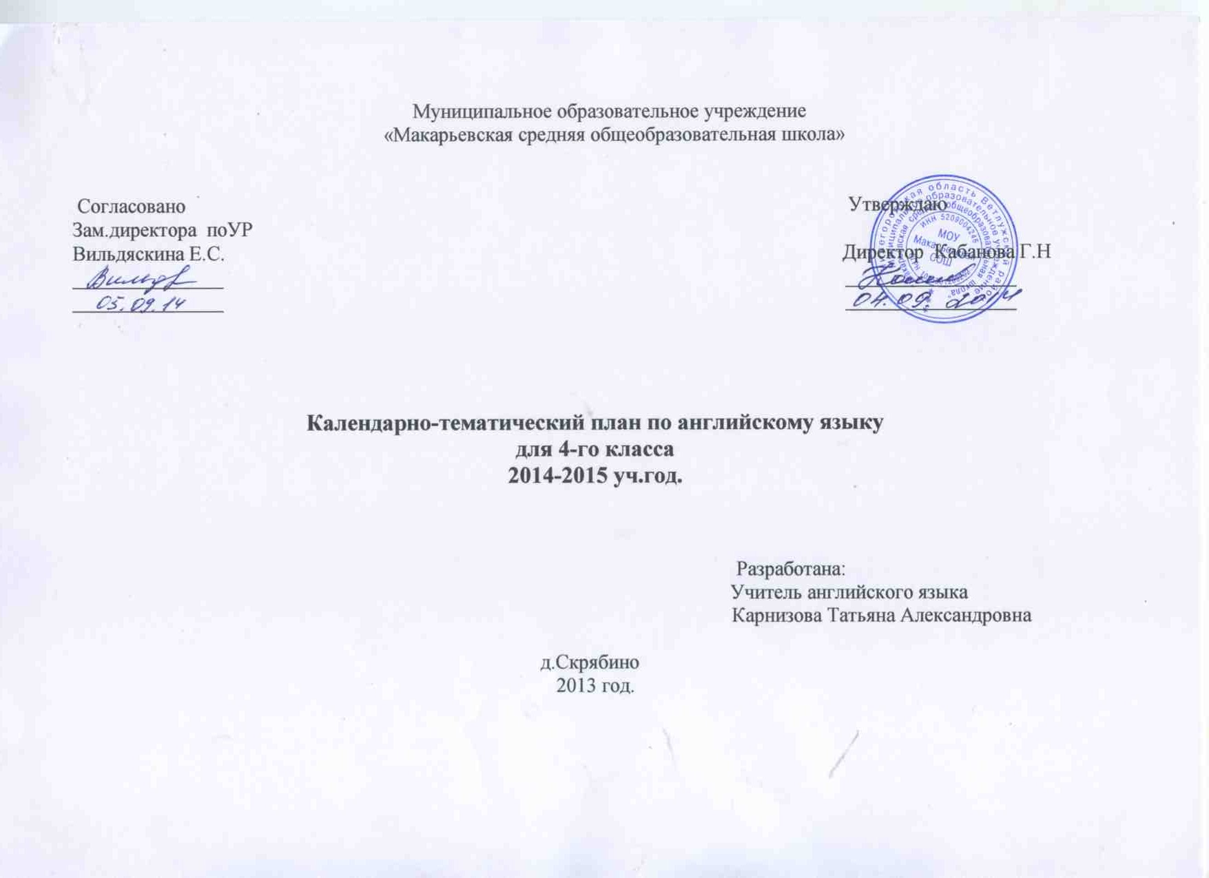
Тематическое планирование по английскому языку
к УМК Enjoy English Биболетовой М.З.
4 класс
№ | Урок | Дата |  | Грамматика | Лексика | Домашнее задание
 |  | по плану | по факту
1.Время года- 7 часов
 | Вводный урок. Знакомство с новым учебником |  |  |  | ski, toboggan, play snowballs, make a snowman, play hockey, skate, jump, play football, play badminton, ride a bike, run, dive, swim, play basketball, play volleyball, play table tennis | У: у 1 с 5  РТ: у 1 с 3
 | Погода. Новая лексика |  |  | РО It is cold. | cold, cloudy, windy, hot, sunny, snowy | У: у 1, 2 с 18  РТ: у 3 с 3
 | Активизация лексического материала |  |  |  | warm, rainy | У: у 3 с 18  РТ: у 7 с 4
 | Будущее простое время |  |  | Future Simple | tomorrow, next week, next year, in an hour | У: у 4 с 18  РТ: у 9 с 5
 | Введение вопросительных и отрицательных предложений |  |  | Вопросительные и отрицательные предложения |  | РТ: у 10, 12 с 5-6
 | Пикник с друзьями. Новая лексика |  |  | Времена английского глагола | holiday, holidays, a picnic, to have a picnic, to fly a kite, to play hide-and-seek | У: у 5, 6 с 18-19  с 19 рамочка
 | Контроль орфографического, лексико-грамматических навыков |  |  |  |  | У: у 7 с 19  РТ: у 18 с 8
2.Мой дом- 7 часов
 | Мой дом. Новая лексика |  |  | РО There is/are | hall, kitchen, pantry, living room, bedroom, bathroom, toilet, window, wall, door | У: у 1, 2 с 30  РТ: у 1 с 12
 | Моя комната. Новая лексика |  |  | Вопросительные и отрицательные предложения | table, sofa, picture, armchair, lamp, piano, TV, fireplace, shelf, floor, chair, carpet, large, sometimes, interesting, go shopping | У: у 4 с 30  РТ: у 4 с 13
 | Предлоги места |  |  |  | in the middle of, next to, under, behind, between, on, above, in the left corner, in the right corner | У: у 5 с 30  РТ: у 3 с 12-13
 | Описание комнаты. Закрепление навыков чтения и устной речи |  |  | РО There is/are | desk, wardrobe | РТ: у 8-10,13 с 14-16  с 31 рамочка
 | Контроль орфографического, лексико-грамматических навыков |  |  |  |  | У: у 6 с 31  РТ: у 14-15, 18 с 16-17
 | Контроль лексико-грамматических навыков, контроль навыков аудирования и чтения, контроль навыков письменной и устной речи |  |  |  |  | РТ: у 12, 19 с 15, 17
 | Защита проектов  по изученным темам |  |  | Активизация лексических навыков по изученным темам, совершенствование навыков монологической речи |  | РТ: у 11, 17 с 15,17
3.Жизнь в городе и селе- 8 часов
 | Город и село. Новая лексика |  |  |  | field, cow, road, garden, hill, bridge, apple tree, sheep, horse, river | У: у 6 с 35  РТ: у 1 с 20
 | Великобритания и Россия. Совершенствование навыков чтения |  |  |  | country, in the country, capital, city, people | У: у 1 с 48  РТ: у 4 с 21-22
 | Степени сравнения прилагательных. Развитие лексико-грамматических навыков |  |  |  | take off, coat | У: у 3 с 48  РТ: у 5 с 22
 | Ознакомление с исключениями из правил |  |  | Степени сравнения прилагательных |  | У: у 4 с 48  РТ: у 9,10 с 24
 | Тренировка навыков устной речи |  |  |  | become | РТ: у 11 с 24
 | Животные. Среда обитания. Новая лексика |  |  | Степени сравнения прилагательных | an ocean, a mountain, an eagle, a whale, a dolphin, a thing, to carry, a sea | РТ: у 12,14 с 25, 26
 | Развитие навыков монологической речи |  |  |  |  | РТ: у 13,16 с 25,26; с 49 рамочка
 | Контроль орфографического навыка, контроль лексических навыков, контроль грамматических навыков |  |  |  |  | РТ: у 15 с 26
4.Мир моих фантазий: сочиняем истории и сказки-10 часов
 | Простое прошедшее время |  |  | Past Simple | Правильные и неправильные глаголы | У: у 1 с 62  РТ: у 3 с 29
 | Обучение монологической речи для описания действий в прошлом |  |  |  |  | У: у 13 с 54  РТ: у 5 с 30
 | Формы глагола to be в прошедшем времени |  |  |  | Неправильные глаголы, слова-спутники | У: у 2 с 62  РТ: у 9,11 с 31
 | Вопросы в прошедшем времени |  |  |  | Неправильные глаголы | У: у 5 с 62  РТ: у 17 с 33
 | Неправильные глаголы. Формирование лексических навыков |  |  |  |  | РТ: у 13 с 32  с 63 рамочка
 | Контроль орфографического навыка, контроль лексических навыков, контроль грамматических навыков |  |  |  |  | У: у 6 с 63  РТ: у 12, 19 с 32,34
 | Контроль лексико-грамматических навыков, контроль навыков аудирования и чтения, контроль навыков письменной и устной речи |  |  |  |  | РТ: у 15,20 с 32,34
 | Защита проектов  по изученным темам |  |  | Активизация лексико-грамматических навыков, совершенствование навыков монологической речи |  | повторить материал 4 раздела
 | Урок-игра «Цветик-семицветик» |  |  | Совершенствование навыков устной речи, активизация лексических и фонетических навыков |  | РТ: у 4 с 32
 | Урок-игра «Крестики-нолики» |  |  | Обобщение материала по изученным темам |  | РТ: у 6 с 30
5. Выходные в кругу семьи: любимые занятия членов семьи- 11 часов
 | Семья. Новая лексика |  |  |  | son, daughter, to take photo of, to watch the stars, to make a toy | У: у 1,2 с 82
 | Активизация навыков устной речи |  |  | Краткие формы вспомогательных глаголов |  | У: у 3 с 82  РТ: у 3 с 38
 | Закрепление навыков устной речи и грамматики |  |  |  |  | У: у 15 с 69  РТ: у 4 с 38
 | Домашние обязанности. Новая лексика |  |  |  | do homework, go shopping, make bed, lay the table, answer phone calls, clean the room, feed the pet, water the flowers, take pet for a walk, repair the bike | РТ: у 5,6 с 39
 | Развитие навыков диалогической речи |  |  |  |  | У: у 4 с 82  РТ: у 7,8 с 39, 40
 | Активизация навыков устной речи |  |  |  |  | У: у 27 с 74  РТ: у 10 с 40
 | Время. Новая лексика |  |  |  | a quarter, past, half | У: у 5 с 82  РТ: у 12 с 41
 | Совершенствование навыков чтения |  |  |  |  | У: у 42 с 79  РТ: у 15,15 с 41
 | Формирование навыков диалогической речи |  |  |  |  | У: у 8,9 с 83  РТ: у 18 с 43
 | Местоимения. Обобщение материала |  |  |  |  | У: у 10 с 83  с 84 рамочка
 | Контроль орфографического навыка, контроль лексических навыков, контроль грамматических навыков |  |  |  |  | РТ: у 16,17 с 42
6. В магазине одежды- 9 часов
 | Одежда. Новая лексика |  |  |  | to have on, to put on, coat, scarf, mittens, boots, blouse, trainers, T-shirt, sweater, dress, raincoat, shoe, umbrella, jacket | У: у 6 с 87  РТ: у 2,3 с 47,48
 | Активизация лексических навыков |  |  |  | trousers, jeans, shorts, clothes | РТ: у 4,5 с 48
 | Формирование навыков устной речи |  |  |  |  | У: у 2,5 с 96,97  РТ: у 7 с 49
 | Развитие навыков перевода |  |  | Вопросительные предложения  Специальные вопросы |  | У: у 4 с 97  РТ: у 9 с 49
 | Продукты питания. Новая лексика |  |  |  | a bag of sweets, a glass of juice, a bottle of water, a box of chocolate, a piece of cake | У: у 7 с 97  РТ: у 13 с 51
 | Неопределенные местоимения |  |  | Степени сравнения прилагательных |  | РТ: у 16-18 с 52  с 98 рамочка
 | Контроль орфографического навыка, контроль лексико-грамматических навыков, контроль навыков чтения |  |  |  |  | У: у 8 с 97  РТ: у 15 с 51
 | Контроль навыков аудирования и чтения, контроль навыков письменной и устной речи |  |  |  |  | РТ: у 12,19 с 50,52
 | Защита проектов  по изученным темам |  |  | Активизация лексических навыков по изученным темам, совершенствование навыков монологической речи |  | У: у 6 с 97
7. Моя школа- 16 часов
 | Школа. Новая лексика |  |  | Модальный глагол must | schoolbag, break, goldfish, to translate, to learn by heart, during, classroom, desk, blackboard, teacher’s table, bookshelf | РТ: у 2,3 с 55,56
 | Активизация навыков устной речи |  |  |  |  | РТ: у 4,5 с 56
 | Школьные принадлежности. Новая лексика |  |  |  | textbook, workbook, cassette, rubber, coloured pencils, ruler, pencil, pencil box, CD, paints, pen, dictionary, pencil sharpener | У: у 5-7 с 115
 | Учебные предметы. Новая лексика |  |  |  | Art, Reading, PE, Maths, Music | РТ: у 8,9 с 57,58
 | Указательные местоимения |  |  |  | this, these, that, those | У: у 33 с 108  РТ: у 10,12 с 58,59
 | Формирование навыков монологической речи |  |  |  |  | У: у 9 с 116  РТ: у 11,14а с 59
 | Развитие навыков чтения |  |  |  |  | У: у 10 с 116  РТ: у 13 с 59
 | Активизация навыков устной речи |  |  |  | get good (bad) marks | У: у 11,13 с 116,117
 | Заполнение анкеты. Формирование навыков письменной речи |  |  |  |  | У: у 12 с 116  с 117 рамочка
 | Контроль орфографического навыка, контроль лексических навыков, контроль грамматических навыков |  |  |  |  | У: у 4 с 115  РТ: у 16 с 63
 | Контроль навыков письменной речи
 | Контроль навыков устной речи |  |  |  |  | У: у 14 с 117
 | Защита проектов  по изученным темам |  |  | Тренировка навыков монологической речи, совершенствование лексико-грамматических навыков |  | подготовка к КВНу
 | Урок-игра «КВН» |  |  | Обобщение изученного материала, активизация навыков орфографии и устной речи
 | Урок-игра «Волшебная картина» |  |  | Тренировка лексических и фонетических навыков, совершенствование навыков монологической речи, активизация навыков диалогической речи
 | Урок-игра «Телемост» |  |  | Совершенствование навыков монологической речи, тренировка навыков аудирования и диалогической речи, повторение изученной лексики

